**Obrázky**

# Pořízení snímku obrazovky

Alt + PrintScreen dá aktivní okno do schránky. V aplikaci MS Word potom Ctrl + V vloží snímek okna do dokumentu. Stisknutí PrintScreen bez držení Alt dá do schránky celou obrazovku. Ve Windows 10 je aplikace Výstřižky, která tyto způsoby pořízení snímků obrazovky umožňuje také jinak.

# Obrázek obtékaný textem

Obrázky obtékané textem se do školních prací nedávají. Titulek takového obrázku se dá do textového pole a sváže se s obrázkem. Popisek je vložen pomocí místní nabídky obrázku „Vložit titulek“. Tak se titulek sám vloží i s potřebným rámečkem. Rámeček s titulkem se musí svázat s obrázkem, aby šel obrázek přesouvat i s popiskem. Svázání se dělá tak, že se vybere obrázek i rámeček s popiskem pomocí podržení klávesy Ctrl a klikání na oba objekty. Když jsou vybrány oba objekty, tak se provede svázání pomocí místní nabídky „Skupina“. Obrázek 1 ukazuje snímek obrazovky aplikace MS Word. Obrázek 2 ukazuje objekt nakreslený pomocí panelu nástrojů aplikace MS Word. Na obrázku 2 je objekt nakreslený pomocí panelu nástrojů aplikace MS Word. Text text text text text text text text text text text text text text text text text text text text text text text text text text text text text text text text text text text text text text text text text text text text text text text text text text text text text text text text text text text text text text text text text text text text text text text text text text text text text text text text text text text text text text text text text text text text text text text text text text text text text text text text text text text text text text text text text text text text text text text text text text text text text text text text text text text text text text text text text text text text text text text text text text text text text text text text text text text text text text text text text text text text text text text text text text text text text text text text text text text text text text text text text text text text text text text text text text text text text text text text text text text text text text text text text text text text text text text text text text text text text text text text text text text text text text text text text text text text text text text text text text text text text text text text text text text text text text text text text text text text text text text text text text text text text text text text text text text text text text text text text text text text text text text text text text text text text text text text text text text text text text text text text text text text text text text text text text text text text text text text text text text text text text text text text text text text text text text text text text text text text text text text text text text text text text text text text text text text text text text text text text text text.

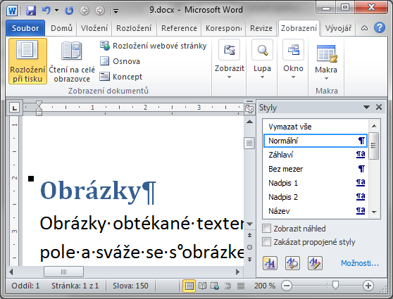

Obrázek 1 Snímek obrazovky

Zdroj: Vlastní

Obrázek 2 Vektorový obrazec

Zdroj: Vlastní

Seznam obrázků se dělá pomocí karty „Reference“ – „Vložit seznam obrázků“, což se používá i pro tabulky s titulkem.

## Seznam obrázků s titulkem

Obrázek 1 Snímek obrazovky 1

Obrázek 2 Vektorový obrazec 1

# Obrázek tvořící odstavec

Takto by se měly obrázky zarovnávat v bakalářských a diplomových pracích. Obrázek má zarovnání „Rovnoběžně s textem“. Pomocí vlastností toku textu odstavce se zamezí odtrhnutí obrázku od popisku a zdroje. I samotný obrázek má svůj styl. Na Obr. 1 dole je graf zkopírovaný z aplikace MS Excel.

1. Excelovský graf

Zdroj: Vlastní

Na Obr. 1 nahoře je graf zkopírovaný z aplikace MS Excel.

Obr. 2 je fotkou z internetu.

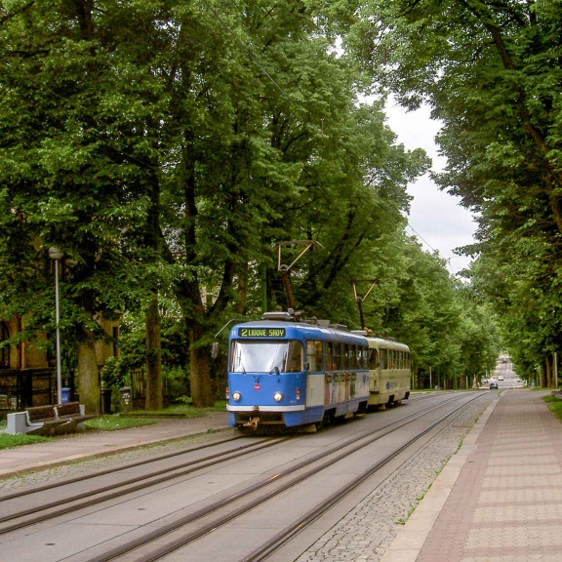

1. Obrázek z internetu

Zdroj: <https://www.tul.cz/uchazeci/liberec-a-okoli/>

https://www.tul.cz/uchazeci/liberec-a-okoli/

Seznam obrázků se vloží pomocí karty „Reference“ – „Obsah“ – „Vložit obsah“ – „Možnosti“ – Před styl „Popis obrázku“ se napíše číslo úrovně obsahu a u ostatních stylů se čísla vymažou.

## Seznam obrázků s popiskem ve stylu „Popis obrázku“

**Obr. 1** Excelovský graf 2

**Obr. 2** Obrázek z internetu 2